



信息学院软件工程系

《计算机网络》实验报告

**题　　目 实验三　捕获并分析帧和IP报文**

**班　　级 软件工程2018级2班**

**姓　　名 赖彦丞**

**学　　号 24320182203216**

**实验时间 2020年3月15日**

**2020 年 3 月 15 日**

# 实验目的

捕获并分析以太网的帧，获取目标与源网卡的MAC地址。

# 实验环境

本实验本人采用C++变成,IDE为VS2017,选用的库为wpdpack。

# 实验结果

1.获取了本机和相连接的设备的IP地址,掩码,Gateway码和MAC地址等信息.

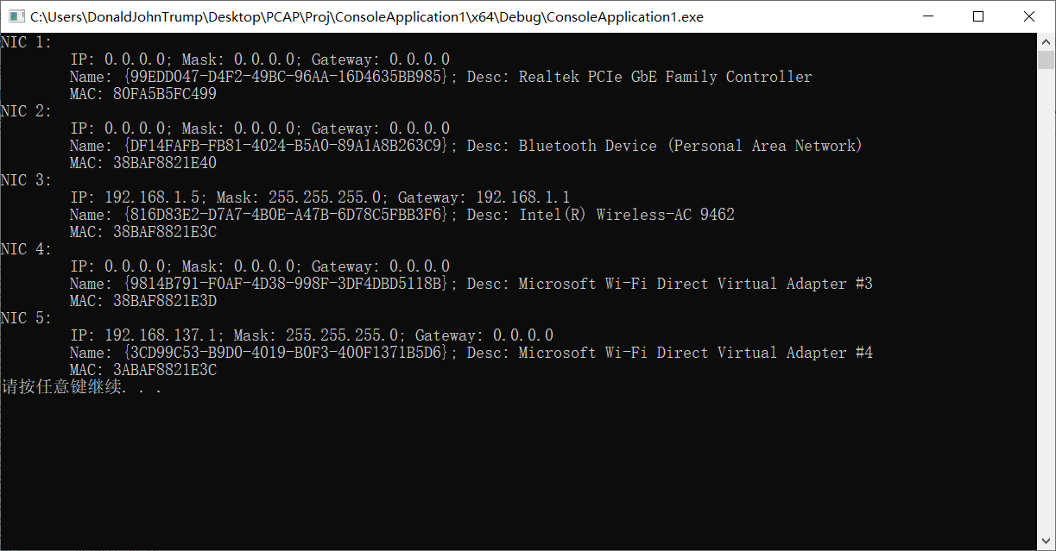

1. 选用了样例中的UDPdump

再调整的时候获得相应的内存进行查看和分析

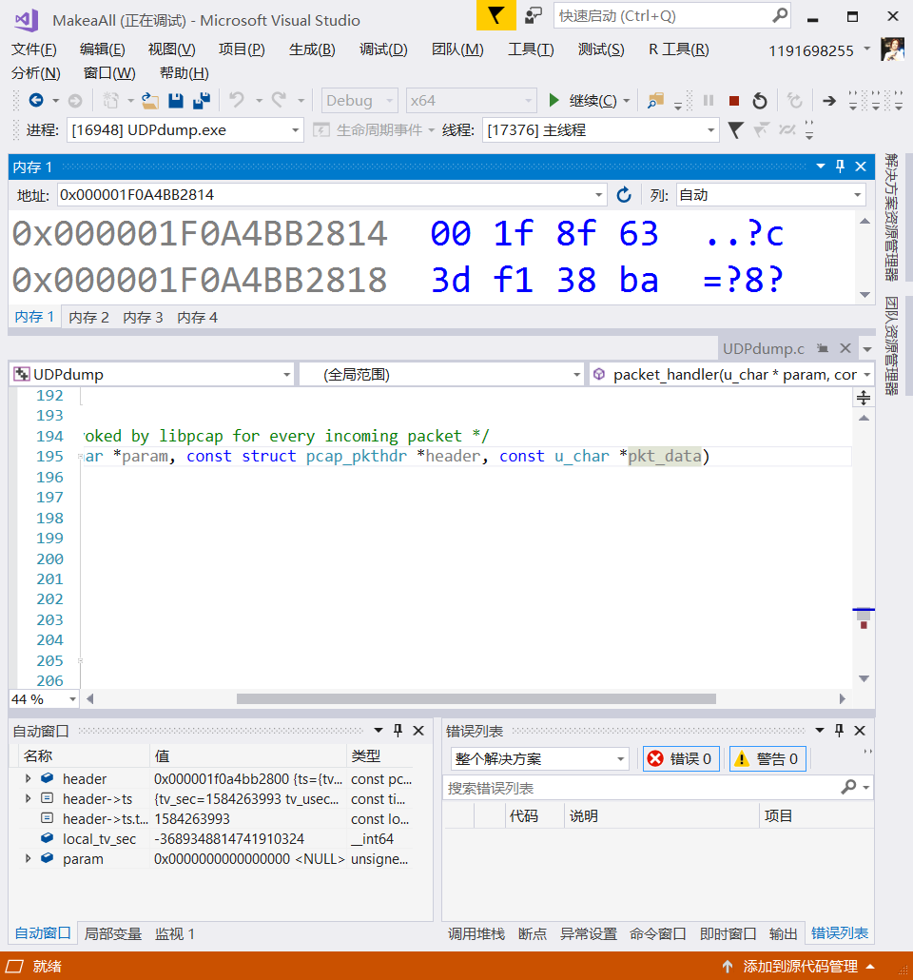

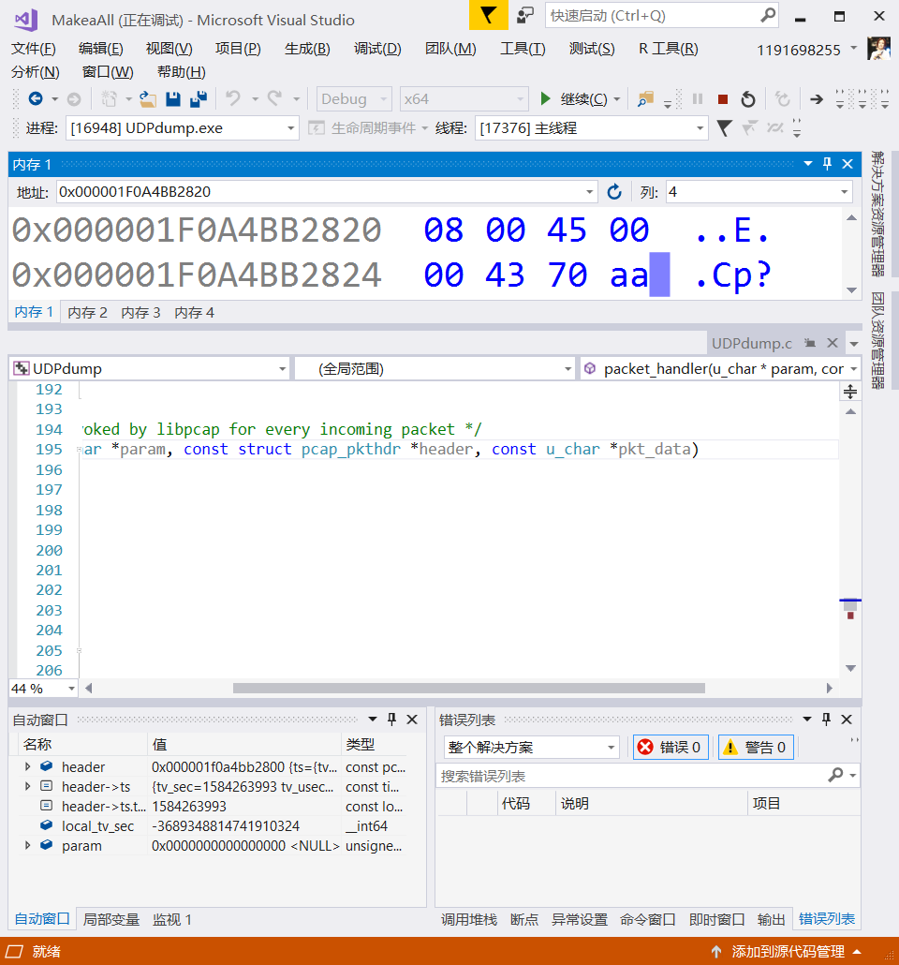

找到了IP报文 的头部标志

修改代码得到帧具体内容

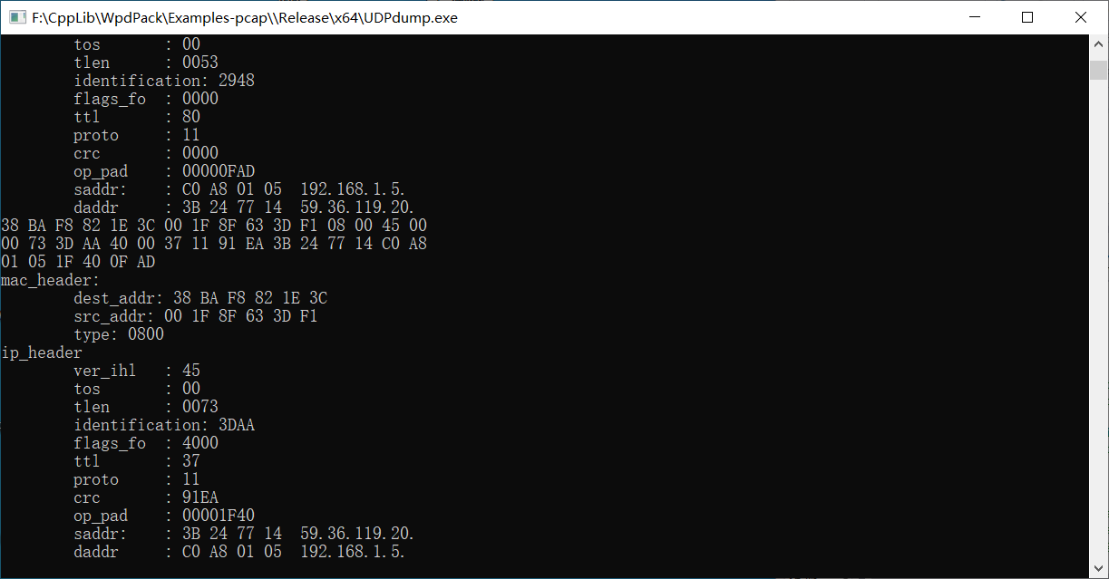

# 实验总结

学会了如何捕获帧,对网卡和数据链路层的工作原理有了更深的理解。

C语言和C++对底层数据具有很好的操作性.